< 비어 투데이 컨텐츠 공모전 >
* 개인정보
본 개인 정보는 응모 시 커피 기프티콘 지급에 따른 정보 수집이오며,
귀중한 개인정보가 유출 되지 않도록 기프티콘 지급 후 폐기됩니다.
-컨텐츠 주제:
-이름: | -주소:
-E메일주소: | -연락처:

기본 포인트!

- 하이트진로 주류와 요리가 예쁘게 담긴 사진 5장 (사진 한 장에 한 가지 브랜드만 보이도록!)
- 직접 촬영한 이미지만 사용해주세요.
- 본 양식에 작성해주시고 변형하지 말아주세요. (분량은 이미지 포함 4장 이상)
- 비어투데이 블로그의 포스팅을 잘 살펴보시면 작성이 훨씬 쉬워져요.

예시
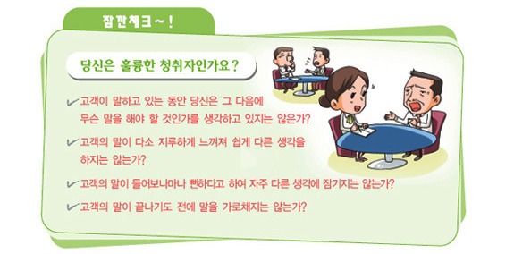

*원고 작성 시 주의사항
▪ 원고형식 : 타이틀(이미지) + 본문(이미지+내용)
▪ 글자 크기 : 10pt
▪ 장평 : 100 %
▪ 줄간격 : 1.0
▪ 분량 : A4용지 최소 2장 – 최대 4장

▪ 이미지 (가로크기: 600이상)
-타이틀: 하이트진로 제품이 들어간 메인 이미지 1장
-본문: 본문 내용에 맞는 이미지 컷 3장 이상
-제품 컷: 하이트진로 제품 or 음용 모습 1장 이상
(*총 제품을 포함한 이미지 컷 5장 이상)

▪ 이미지 사용 시 주의사항
-하이트진로 제품 사용 시, 최신의 리뉴얼 된 제품/잔을 사용 할 것
(*구 제품/잔 사용 시, 이미지 활용 불가능)
-저작권이 허락 되지 않거나, 출처가 불분명한 이미지의 경우 사용 불가능
(*ex. 인터넷 상에서 떠돌아다니는 이미지, 캡쳐 된 이미지)

*원고 작성에 따른 혜택
▪ 채택 시 원고료 지급 (건당 세전5만원)
▪ 채택 된 원고는 하이트진로 공식 블로그 ‘비어투데이(www.beer2day.com)’에 게재
(* 상황에 따라 채택 된 원고의 게재 기간 변동 가능)

- 타이틀 형식
<제목:_____________________________________>
하이트진로 제품이 들어간
Main title 이미지 1장
(가로 크기 : 600이상)

- 본문형식 (이미지 + 내용)
*하이트진로 제품/음용 모습 이미지 컷 (1장 이상 필수)+일반 이미지 (3장 이상 필수)
이미지
(가로 크기 : 600이상)

내용1)

이미지
(가로 크기 : 600이상)

내용2)

이미지
(가로 크기 : 600이상)

내용 3)

